Памятка о мерах пожарной безопасности при проведении уборки зерновых культур 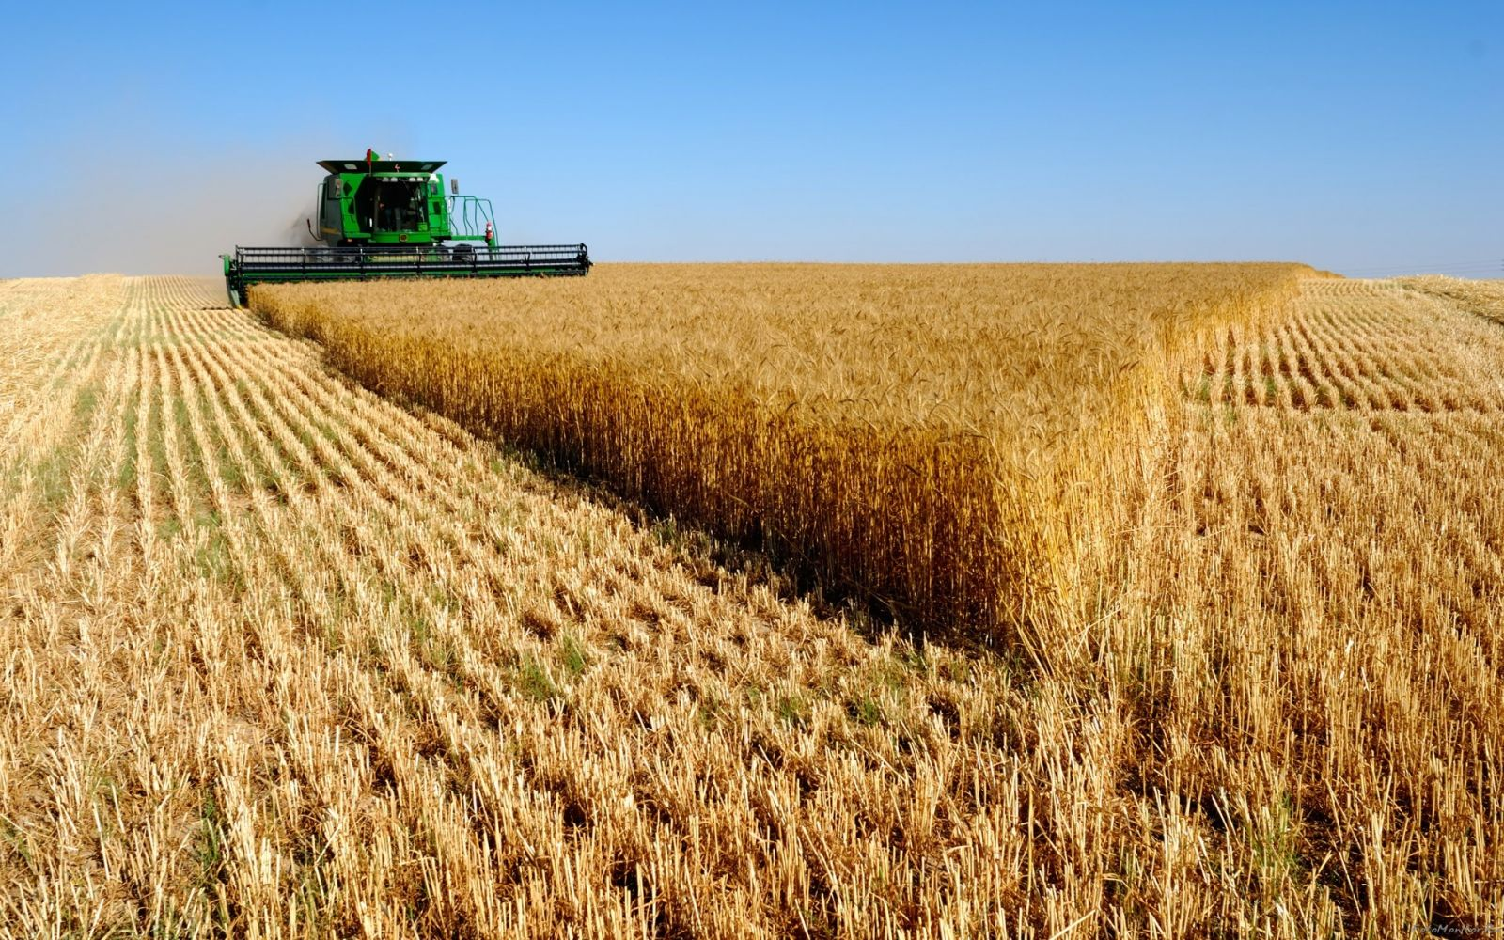

Основные требования пожарной безопасности при проведении уборки зерновых культур изложены в Правилах противопожарного режима в Российской Федерации (утвержденных постановлением Правительства Российской Федерации от 25.04.2012 № 390 «О противопожарном режиме», а именно:

- Соблюдать нормы наличия средств пожаротушения и содержать средства пожаротушения в готовности, обеспечивающей возможность их немедленного использования.
- Временные полевые станы необходимо располагать не ближе 100 м от хлебных массивов, токов, лесных массивов и т.п. Площадки полевых станов и зернотока опахиваются полосой, шириной не менее 4 м и отводятся оборудованные места для курения с надписями «Место для курения». Курить и производить работы с применением огня в хлебных массивах и вблизи них а также возле скирд соломы и сена запрещается.
- Заправка нефтепродуктами и проведение газо-электросварочных работ в полевых условиях должны осуществляться на специальных площадках, очищенных от сухой травы, горючего мусора и опаханных полосой, шириной не менее 4 м или на пахоте, на расстоянии 100 м от токов, стогов сена и соломы, хлебных массивов и не менее 50 м от строений. Заправка должна производится только топливозаправщиком при заглушенных двигателях. В ночное время заправка машин топливом запрещается.
- Ремонт комбайнов и устранение отказов и неисправностей в период эксплуатации производить в дали от хлебного массива на расстоянии не менее 30 м, опахав его вокруг полосой не менее 4 м.
- Радиаторы двигателей, валы битеров, соломонабивателей, транспортеров и подборщиков, шнеки и другие узлы и детали уборочных машин должны своевременно очищаться от пыли, соломы и зерна.
Запрещается:
- работа тракторов, самоходных шасси и автомобилей без капотов или с открытыми капотами;
- применение паяльных ламп для выжигания пыли в радиаторах двигателей;
- сжигание стерни, пожнивных остатков и разведение костров на полях;
- выжигание травы, сжигание мусора на земельных участках, непосредственно примыкающих к лесам, защитным и озеленительным лесным насаждениям, без согласования с лесхозами и постоянного наблюдения;
- оставлять промасленные или пропитанные бензином, керосином или иными горючими веществами материалы (бумагу, ткань, вату и др.) в не предусмотренных специально для этого местах.
Меры пожарной безопасности при уборке зерновых и заготовке кормов
- Запрещается сеять колосовые культуры в границах полос отвода и охранных зонах железных дорог, а также в границах полос отвода и придорожных полосах автомобильных дорог. Копны скошенной на этих полосах травы необходимо размещать на расстоянии не менее 30 метров от хлебных массивов.
- Перед созреванием колосовых, хлебные поля в местах их прилегания к лесным массивам, степной полосе, автомобильным и железным дорогам должны быть обкошены и опаханы полосой, шириной не менее 4 м.
- Уборка зерновых должна начинаться с разбивки хлебных массивов на участки площадью не более 50 га. Между участками должны делаться прокосы шириной не менее 8 м. Скошенный хлеб с прокосов немедленно убирается. Посредине прокосов делается пропашка шириной не менее 4 м.
- В непосредственной близости от убираемых хлебных массивов необходимо иметь наготове трактор и плуг на случай пожара.
- При эксплуатации уборочных комбайнов и кормоуборчных машин необходимо проверять наличие надежность крепления электропроводов и их защиты в местах возможных механических и тепловых повреждений. Контролировать крепление вращающихся частей во избежание возникновения трения, не допускать перегрева подшипников и своевременно их смазывать. Систематически наблюдать за комбайном, машиной и особенно за их следом, чтобы своевременно обнаружить начало загорания и принять меры к тушению.
- Тракторы, работающие с тросовыми волокушами на сволакивании соломы, должны иметь тросы длиной не менее 12 метров (от серьги трактора до волокуши).
- При возникновении пожара при уборке урожая необходимо:
а) на хлебных массивах – принять меры к тушению огня имеющимися средствами пожаротушения, а также забрасыванием мест горения землей. Для ограничения распространения огня по хлебному массиву зону горения необходимо опахать. Место опашки надо выбирать с учетом скорости распространения огня и направления ветра.
б) на уборочных агрегатах (комбайны, косилки, тракторы), принять меры к тушению и выводу агрегата из хлебного массива. Солому из соломокопнителя можно выбрасывать только после вывода агрегата из хлебного массива.
Первичные средства пожаротушения, которыми должны быть оснащены уборочные агрегаты и автомобили:
- Уборочные агрегаты и автомобили должны быть оборудованы исправными искрогасителями и иметь отрегулированные системы питания, зажигания и смазки. Прокладки во фланцевых соединениях коллектора и выхлопной трубы не должны иметь разрывов и других повреждений.
- Первичные средства пожаротушения:
- 2 огнетушителя;
- 2 штыковые лопаты;
- 2 метлы;
- ведро;
- кошма;
- ящик с песком;
- емкость с водой.

Средства пожаротушения, которыми должны быть оснащены объекты сельхозназначения
- Объекты сельхозназначения (пункты приема, хранения и переработки зерна, машинно-тракторные мастерские, склады и пункты заправки ГСМ, полевые станы) должны быть оборудованы укомплектованными противопожарными щитами:
- 2 огнетушителя;
- 3 багра;
- 2 лопаты;-
- 2 лома;
- 2 топора;
- 2 ведра;
- ящик с песком.
- Емкость для воды должна иметь объем не менее 0,2 куб.м. Возимая емкость должна комплектоваться ведрами.
Охрана труда при заготовке кормов и уборке урожая
Общие положения
- К работе допускаются лица, прошедшие инструктаж по технике безопасности и обученные безопасным приемам и методам выполнения работ.
- Все уборочные агрегаты, транспортные средства снабжаются медицинскими аптечками и питьевой водой.
- Движущиеся и вращающиеся части машин и механизмов ограждаются защитными кожухами.
- Разрабатываются безопасные маршруты движения сельскохозяйственной техники и доводятся до всех участников работ. Вблизи оврагов и опасных мест проводятся контрольные борозды.
- На полевых станах неукоснительно соблюдаются санитарно-гигиенические правила (при приготовлении и раздаче пищи, обеспечении доброкачественной питьевой водой, моющими и дезинфицирующими средствами и т.п.)
- Временные места отдыха и приема пищи в поле выбираются не ближе 20 м от дорог и обозначаются вешками высотой не менее 2,5-3 м и должны быть оборудованы навесом и грозозащитой.
Техника безопасности при работе комбайнов
- Комбайны обеспечиваются резаками, чистиками, щетками, специальными крючками и деревянными лопатами для очистки режущего аппарата, решет, молотильного барабана и др. агрегатов, а также для проталкивания зерна к шнеку бункера.
- При работе комбайна запрещается:
- работать на комбайне при ослабленном креплении сборочных единиц и агрегатов;
- работать с двигателем, у которого подтекают топливо, масло и вода, происходит пропуск выхлопных газов в соединениях выхлопного коллектора с двигателем и выхлопной трубой;
- проворачивать рабочие органы при включенном сцеплении;
- при движении под уклон выключать коробку передач;
- при движении комбайна допускать, чтобы посторонние лица находились на нем, вблизи него, особенно впереди режущего аппарата или позади копнителя;
- проведение различных регулировок, ремонт и т.д. на ходу или при работающем двигателе;
- производить работы под комбайном или поднятой жаткой до тех пор, пока они дополнительно не будут укреплены надежными подставками;
- отвертывать гайки болтов крепления дисков ободов колеса, пока есть давление в шинах.
Техника безопасности при сволакивании и скирдовании соломы
- Скирдовать разрешается только в светлое время суток и при силе ветра не более 10м/с.
- При подаче соломы тракторным стогометателем на скирду, скирдоправ должен находиться на расстоянии не ближе 3 м от грабельной решетки. Задние колеса стогометателя, для увеличения поперечной устойчивости агрегата, расставляются на максимальную ширину.
Запрещается:
- нахождение рабочих во время сволакивания соломы на пути движущейся копны и на движущейся массе, под решеткой стогометателя во время подачи на скирду соломы;
- передвижение стогометателя с грабельной решеткой, поднятой на высоту более 1,5 м;

